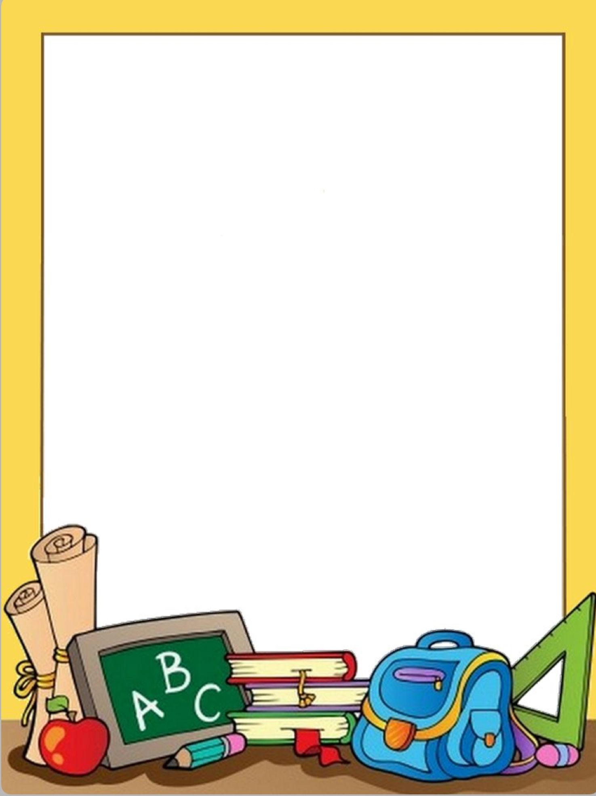
Муниципальное казённое общеобразовательное учреждение
«Ермолаевская средняя общеобразовательная школа»
с. Ермолаево Киясовского района Удмуртской Республики

Утверждаю
Директор
МКОУ «Ермолаевская СОШ»
Н.А. Соловьева
Приказ № 148 от 30.08.2023 г.

Учебный план
1-11 классов
на 2023-2024 учебный год

2023 год

Пояснительная записка к учебному плану
За основу учебного плана начального общего образования МКОУ «Ермолаевская СОШ» на 2023-2024 учебный год взят учебный план ФОП НОО.
Он фиксирует общий объем нагрузки, максимальный объем аудиторной нагрузки обучающихся, состав и структуру предметных областей, распределяет учебное время, отводимое на их освоение по классам и учебным предметам.
Учебный план определяет общие рамки принимаемых решений при отборе учебного материала, формировании перечня результатов образования и организации образовательной деятельности.
Содержание образования при получении начального общего образования реализуется преимущественно за счет учебных курсов, обеспечивающих целостное восприятие мира, системно-деятельностный подход и индивидуализацию обучения.
Вариативность содержания образовательных программ начального общего образования реализуется через возможность формирования программ начального общего образования различного уровня сложности и направленности с учетом образовательных потребностей и способностей обучающихся.
Учебный план состоит из двух частей - обязательной части и части, формируемой участниками образовательных отношений.
Объем обязательной части программы начального общего образования составляет 80%, а объем части, формируемой участниками образовательных отношений из перечня, предлагаемого образовательной организацией, - 20% от общего объема.

Обязательная часть учебного плана определяет состав учебных предметов обязательных предметных областей: «Русский язык и литературное чтение», «Иностранный язык», «Математика и информатика», «Обществознание и естествознание (Окружающий мир)», «Искусство», «Технология», «Физическая культура», «Основы религиозных культур и светской этики».
Учебные предметы обязательной части учебного плана
Учебный предмет «Русский язык» направлен на приобщение обучающихся к духовно-нравственным ценностям русского языка и отечественной культуре.
В процессе изучения предмета идѐт развитие коммуникативно-речевых умений (писать и говорить, слушать и читать), функциональной грамотности и интеллектуальных способностей учащихся. Формируются первоначальные знания о лексике, фонетике, морфологии, морфемике, пунктуации.
В 1 классе обучение русскому языку начинается интегрированным курсом «Обучение грамоте», который содержит разделы «Обучение чтению», «Обучение письму». Его продолжительность (приблизительно 23 учебные недели, 9 часов в неделю) определяется темпом обучаемости учеников, их индивидуальными особенностями и спецификой используемых учебных средств. После завершения интегрированного курса начинается раздельное изучение русского языка и литературного чтения. Предмет изучается в 1-4 классах по 5 часов в неделю.
Учебный предмет «Литературное чтение» наряду с русским языком формирует функциональную грамотность, развивает диалогическую и монологическую речь, способствует общему развитию и воспитанию ребенка. На данный предмет отводится 1-4 классах - 4 часа в неделю.
*Учебные предметы «Родной язык (удмуртский,русский)» обеспечивают формирование представления о родном языке как духовной, нравственной и культурной ценности народа, формируют познавательный интерес, любовь, уважительное отношение к родному языку, а через него - к родной культуре.
Учебный предмет «Английский язык» помогает сформировать у младших школьников не только элементарные коммуникативные умения и лингвистические представления, но и всесторонне развивать личность ребенка средствами иностранного языка. На его изучение выделяется 2 часа в неделю со второго по четвертый класс. При изучении английского языка предусматривается деление класса (с наполняемостью класса не менее 25 человек) на две группы.
Учебный предмет «Математика». Содержание обучения математике в начальной школе направлено на формирование у обучающихся математической речи, логического и алгоритмического и эвристического мышления, которые обеспечат успешное овладение математикой в основной школе. На данный предмет отведено 4 часа в неделю с 1 по 4 класс.
Учебный предмет «Окружающий мир» несет в себе большой развивающий потенциал: у детей формируются предпосылки научного мировоззрения, их познавательные интересы и способности; создаются условия для самопознания и саморазвития ребенка. Знания, формируемые в рамках учебного предмета «Окружающий мир», имеют глубокий личностный смысл и тесно связаны с практической жизнью младшего школьника. Недельная нагрузка – 2 часа.
Комплексный курс «Основы религиозных культур и светской этики» – формирует у младшего подростка мотивации к осознанному нравственному поведению, основанному на знании культурных и религиозных традиций многонационального народа России и уважении к нему, а также к диалогу с представителями других культур и мировоззрений. Учебный курс является культурологическим и направлен на развитие у школьников 10 – 11 лет представлений о нравственных идеалах и ценностях, составляющих основу религиозных и светских традиций, на понимание их значения в жизни современного общества, а также своей сопричастности к ним.
Выбор модуля, изучаемого в рамках курса ОРКСЭ, осуществляется родителями (законными представителями) обучающихся. Выбор фиксируется протоколами родительских собраний и письменными заявлениями родителей. На основании произведѐнного выбора формируются группы обучающихся. Решение о количестве учебных групп принимается с учѐтом необходимости предоставления обучающимся возможности изучения выбранного модуля, а также с учѐтом имеющихся условий и ресурсов. На 2023-2024 год родителями обучающихся выбраны модули «Основы светской этики», «Основы православной культуры». Недельная нагрузка – 1 час. В школе имеется УМК, педагоги прошли курсовую подготовку.
Учебный предмет «Музыка» направлен на развитие эмоционально-ценностного восприятия произведений музыкального искусства и включает в себя все виды музыкально-творческой деятельности, связанные с единством деятельности композитора, исполнителя, слушателя. Данный предмет изучается по 1 часу в неделю в 1-4 классах.
Учебный предмет «Изобразительное искусство направлен на реализацию приоритетных направлений художественного образования: приобщение к искусству как духовному опыту поколений, овладение способами художественной деятельности, развитие индивидуальности, дарования и творческих способностей ребенка. На изучение данного предмета отведен 1 час в неделю в 1 – 4 классах.
Основной характерной особенностью учебного предмета «Технология» является деятельностный подход к построению процесса обучения, что способствует формированию у обучающихся представлений о взаимодействии человека и окружающего мира, о роли трудовой деятельности людей в развитии общества; позволяет сформировать начальные технологические знания, важнейшие трудовые умения и навыки. Данный учебный предмет изучается по 1 часу в неделю в 1 - 4 классах.
Учебный предмет «Физическая культура» призван сформировать у младших школьников потребность в бережном отношении к своему здоровью, в творческом использовании средств физической культуры в организации здорового образа жизни, качественном овладении жизненно важными двигательными навыками и умениями. На учебный предмет «Физическая культура» отводится в 1 классе 2 часа в неделю. В 2-4 классе 3 часа реализуется за счет внеурочной деятельности и (или) за счет посещения обучающимися спортивных секций, школьных спортивных клубов, включая использование учебных модулей по видам спорта.
Образовательная организация самостоятельна в организации образовательной деятельности (урочной и внеурочной), в выборе видов деятельности по каждому предмету (проектная деятельность, практические и лабораторные занятия, экскурсии и другое). Во время занятий необходим перерыв для гимнастики не менее 2 минут.
Урочная деятельность направлена на достижение обучающимися планируемых результатов освоения программы начального общего образования с учетом обязательных для изучения учебных предметов.
Часть учебного плана, формируемая участниками образовательных отношений, обеспечивает реализацию индивидуальных потребностей обучающихся. Время, отводимое на данную часть внутри максимально допустимой недельной нагрузки обучающихся, может быть использовано на увеличение учебных часов, отводимых на изучение отдельных учебных предметов, учебных курсов, учебных модулей по выбору родителей (законных представителей) несовершеннолетних обучающихся, в том числе предусматривающих углубленное изучение учебных предметов, с целью удовлетворения различных интересов обучающихся, потребностей в физическом развитии и совершенствовании, а также учитывающих этнокультурные интересы.
Содержание начального общего образования в 1-4-х классах представлено учебниками УМК «Школа России».

Учебный план 1 класса
МКОУ «Ермолаевская СОШ»
на 2023 -2024 учебный год (ФГОС ФОП)

Предметные области |  | Учебные предметы | Количество часов в неделю | Всего
 |  |  | 1 класс
 |  | Обязательная часть
Русский язык и литературное чтение |  | Русский язык | 5 | 5
 |  | Литературное чтение | 3 | 3
Родной язык и литературное чтение на родном языке |  | Родной язык (удмуртский) | - | -
Иностранный язык |  | Иностранный язык | – | -
Математика и информатика |  | Математика | 4 | 4
Обществознание и естествознание |  | Окружающий мир | 2 | 2
Основы религиозных культур и светской этики |  | Основы религиозных культур и светской этики | – | -
Искусство |  | Изобразительное искусство | 1 | 1
 |  | Музыка | 1 | 1
Технология |  | Технология | 1 | 1
Физическая культура |  | Физическая культура | 2 | 2
Итого: |  |  | 19 | 19
 | Развитие речи |  | - | -
 | Родной (русский язык) |  | 2 | 2
Всего |  |  | 21 | 21
Часть, формируемая участниками образовательных отношений |  |  | - | -
Учебные недели |  |  | 33 | 33

Учебный план 2 класса
МКОУ «Ермолаевская СОШ»
на 2023 -2024 учебный год (по обновленным ФГОС)

Предметные области |  | Учебные предметы | Количество часов в неделю | Всего
 |  |  | 2 класс
 |  | Обязательная часть
Русский язык и литературное чтение |  | Русский язык | 5 | 5
 |  | Литературное чтение | 4 | 4
Родной язык и литературное чтение на родном языке |  | Родной язык и (или) государственный язык республики Российской Федерации | 3 | 3
 |  | Литературное чтение на родном языке | - | -
Иностранный язык |  | Иностранный язык | 2 | 2
Математика и информатика |  | Математика | 4 | 4
Обществознание и естествознание |  | Окружающий мир | 2 | 2
Основы религиозных культур и светской этики |  | Основы религиозных культур и светской этики | - | -
Искусство |  | Изобразительное искусство | 1 | 1
 |  | Музыка | 1 | 1
Технология |  | Технология | 1 | 1
Физическая культура |  | Физическая культура | 2 | 2
Итого: |  |  | 25 | 25
 | Развитие речи |  | 1 | 1
Всего |  |  | 26 | 26
Учебные недели |  |  | 34 | 34

НАЧАЛЬНОЕ ОБЩЕЕ ОБРАЗОВАНИЕ
Учебный план на 2023-2024 учебный год (3-4 классы) (ФГОС НОО)

Предметные области |  |  | Учебные  предметы  классы |  |  | Количество часов в неделю
 |  |  |  |  |  |  |  | 3 | 4 | всего
 |  | Обязательная часть
Русский язык и литературное чтение |  |  | Русский язык |  |  |  |  | 5 | 5 | 10
 |  |  | Литературное чтение |  |  |  |  | 3 | 3 | 6
Родной язык и литературное чтение на родном языке |  |  | Родной язык (удмуртский) |  |  |  |  | 3 | 3 | 6
Иностранный язык |  |  | Иностранный язык (английский) |  |  |  |  | 2 | 2 | 4
Математика и информатика |  |  | Математика |  |  |  |  | 4 | 4 | 8
Обществознание и естествознание |  |  | Окружающий мир |  |  |  |  | 2 | 2 | 4
Основы религиозных культур и светской этики |  |  | Основы религиозных культур и светской этики |  |  |  |  | - | 1 | 1
Искусство |  |  | Музыка |  |  |  |  | 1 | 1 | 2
 |  |  | Изобразительное искусство |  |  |  |  | 1 | 1 | 2
Технология |  |  | Технология |  |  |  |  | 1 | 1 | 2
Физическая культура |  |  | Физическая культура |  |  |  |  | 3 | 3 | 6
Итого |  |  |  |  |  |  |  | 25 | 26 | 51
Часть, формируемая участниками образовательных отношений | Развитие речи |  |  |  |  |  |  | 1 | 0 | 1
Предельно допустимая аудиторная учебная нагрузка обучающегося при 5-дневной учебной неделе |  |  |  |  |  |  |  |  |  | 52
Предельно допустимая аудиторная учебная нагрузка при 6-дневной учебной неделе |  |  |  |  |  |  |  | 26 | 26
Внеурочная деятельность |  |  |  |  |  |  |  | 7,5 | 7,5 | 15

